Química 3º B Profesora: María Rosa Sánchez

TABLA PERIODICA DE LOS ELEMENTOS

La importancia de la tabla periódica radica en que muestra de una forma sencilla y visual, además de algunas de las características propias de cada elemento, la variación de estructura interna y de propiedades de los distintos elementos a lo largo de ella.
Permite establecer relaciones entre los diferentes elementos, sus propiedades y su comportamiento químico.

En 1869, el ruso Dimitri Mendeleiev y, en 1870, el alemán Lothar Meyer, de manera independiente, presentaron su tabla periódica con 63 elementos.

La tabla periódica de ese tiempo presentaba estas características:

• Los elementos aparecían ordenados en filas horizontales en las que su masa atómica aumentaba de izquierda a derecha.

• Los elementos de una misma columna vertical tenían propiedades semejantes. Sin embargo, para agruparlos fue necesario invertir el orden de masas atómicas de algunos elementos; cambiar el valor entonces conocido de la masa atómica de ciertos elementos; dejar huecos para elementos cuyas características se predecían, pero que aún no habían sido descubiertos.

El científico británico Henry Moseley encontró una manera experimental de determinar el número atómico. Conocidos los valores de los números atómicos (Z) de los elementos, los colocó en orden creciente y observó que todos quedaban en el lugar adecuado según sus propiedades.
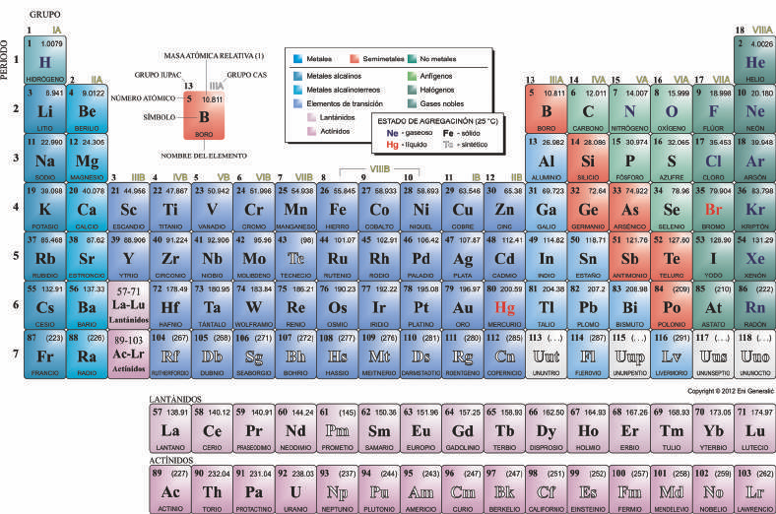
Ley periódica
La disposición de los elementos en el sistema periódico actual no se produce al azar, sino que responde a la llamada ley periódica, que se enuncia así:

“Muchas propiedades físicas y químicas de los elementos varían con regularidad periódica cuando estos se sitúan por orden creciente de su número atómico”.
Organización de la tabla
Los elementos están distribuidos en filas (horizontales) denominadas períodos y se enumeran del 1 al 7 con números arábigos. Los elementos de propiedades similares están reunidos en columnas (verticales), que se denominan grupos o familias; los cuales están identificados con números romanos y distinguidos como grupos A y grupos B. Los elementos de los grupos A se conocen como elementos representativos y los de los grupos B como elementos de transición. Los elementos de transición interna o tierras raras se colocan aparte en la tabla periódica en dos grupos de 14 elementos, llamadas series lantánida y actínida.
La tabla periódica permite clasificar a los elementos en metales, no metales y gases nobles. Una línea diagonal quebrada ubica al lado izquierdo a los metales y al lado derecho a los no metales. Aquellos elementos que se encuentran cerca de la diagonal presentan propiedades de metales y no metales; reciben el nombre de metaloides.
Metales: | Son buenos conductores del calor y la electricidad, son maleables y dúctiles, tienen brillo característico.
No Metales: | Pobres conductores del calor y la electricidad, no poseen brillo, no son maleables ni dúctiles y son frágiles en estado sólido.
Metaloides: | Poseen propiedades intermedias entre Metales y No Metales.
Actividades (fecha de entrega 22-05 inclusive), mail: mrsanchez_04@yahoo.com.ar
- De los siguientes elementos:

a) Oro
b) Bromo
c) Yodo
d) Calcio
e) Cloro
f) Hierro
g) Plata
h) Molibdeno
i) Flúor
j) Kriptón

I. Identifiquen cuáles son metales y cuáles son no metales.

II. Escriban los símbolos químicos, el número atómico y el peso o masa atómica de los siguientes elementos.

III. Investiguen:
—3 propiedades físicas y químicas de 4 (cuatro) de los elementos mencionados anteriormente

—El origen de estos 4 (cuatro) elementos químicos.

